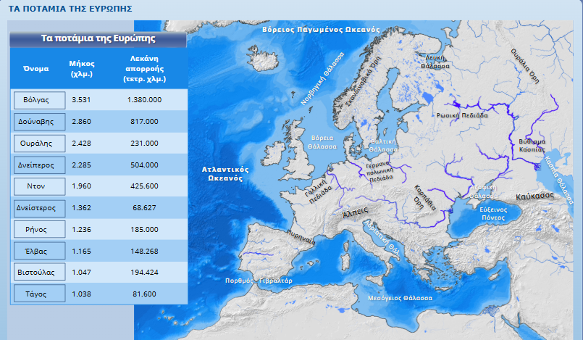

Κεφάλαιο 26: Σημειώνουμε τα ονόματα των μεγαλύτερων ποταμών στη θέση που βρίσκονται.